Nachschlagewerk von der Ausbildung bis zum Meisterbetrieb
Neuer KAISER-Katalog und Handbuch 2026

Zur Light + Building in Frankfurt hat die KAISER GmbH & Co. KG den neuen Elektroinstallationskatalog und das Handbuch 2026 vorgestellt. Unter dem Leitgedanken „Die Basis der guten Installation“ bündelt das in zwei Formaten erhältliche Werk praxisorientierte Lösungen für Planung und Montage der Elektroinstallation. Katalog und Handbuch richten sich an Elektroinstallateure, Planer und den Elektrogroßhandel und unterstützen bei der sicheren, normgerechten Umsetzung unterschiedlichster Installationsanforderungen. Klar strukturiert, systematisch aufgebaut und durchgängig bebildert, bieten sie schnellen Zugriff auf Produkte, Anwendungen und Montagewissen.
Die Inhalte orientieren sich an realen Arbeitsschritten – von der Auswahl geeigneter Unterputz-, Hohlwand- oder Brandschutzlösungen bis zur fachgerechten Montage. Offene Durchverdrahtung, großzügige Einbauräume und werkzeuglose Leitungs- und Rohreinführungen erleichtern die Arbeit auf der Baustelle. Ergänzendes Zubehör wie Putzausgleichsringe oder -rahmen sorgt für saubere Ergebnisse auch bei schwierigen Wandaufbauten. Neben klassischen Installationslösungen berücksichtigen Katalog und Handbuch auch aktuelle Anforderungen an Energieeffizienz, Luftdichtheit, Brandschutz und serielle Bauweisen. Damit bilden sie eine verlässliche Grundlage für Planungssicherheit, saubere Ausführung und reproduzierbare Qualität.
Ein zentraler Schwerpunkt des Katalogs/Handbuchs 2026 ist die neue UP¹-Unterputzfamilie. Sie steht exemplarisch für den Anspruch, bewährte Standards weiterzuentwickeln und die Arbeit des Elektrohandwerks messbar zu erleichtern. Die neue Generation der Unterputzdosen bietet praxisorientierte Funktionen wie seitenneutrale Kombinationen, bodennahe Einführungen sowie vollisolierte Durchverdrahtungsmöglichkeiten. Mit Varianten wie UP¹, UP¹ ECON, UP¹ Fix und UP¹ ECON Fix deckt das System unterschiedliche Anforderungen ab – von klassischer Massivbauweise bis hin zu luftdichten Installationen nach DIN 18015-5. Die UP¹ Fix-Ausführungen ermöglichen durch Klemmrippenbefestigung eine Montage ohne Gips oder PU-Schaum und sparen so bis zu 50 Prozent Montagezeit. Gleichzeitig steht mehr Installationsvolumen für Leiter, Klemmen und moderne Einbaugeräte zur Verfügung.
Der Elektroinstallationskatalog und das Handbuch 2026 folgen dem KAISER-Systemgedanken. Produkte, Zubehör und Anwendungslösungen greifen ineinander und unterstützen eine ganzheitliche Planung und Ausführung. Damit unterstreicht KAISER seinen Anspruch, langfristiger Partner des Elektrohandwerks zu sein – mit Lösungen, die Qualität, Effizienz und Praxistauglichkeit verbinden.

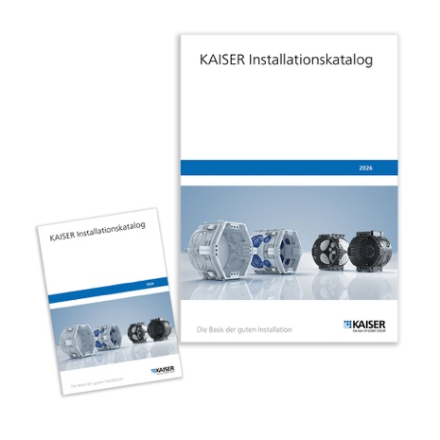
Bild: Der neue, auch im kompakten Handbuch-Format erhältliche KAISER-Installationskatalog bietet umfassende Produkt- und Montageinformationen für Installateure, Planer und den Großhandel.

(Foto: KAISER GmbH & Co. KG)

Bilder: | katalogtitel_eik_2000.jpg | Zeichen: | 2.616
Dateiname: | 20260206-1_pm_katalog26.docx | Datum: | 20.03.2026
Tags: | KAISER, Elektroinstallation, Katalog 2026, Handbuch 2026, Light + Building, Elektrohandwerk, Elektroinstallationskatalog, Elektroinstallateure, TGA, Elektroplaner, Elektrogroßhandel, Installationsanforderungen, Unterputz, Hohlwand, Brandschutzlösungen, Durchverdrahtung, Baustelle, Putzausgleichsringe, Putzausgleichsrahmen, Wandaufbauten, Energieeffizienz, Luftdichtheit, Brandschutz, Bauweisen, Planungssicherheit, UP¹-Unterputzfamilie, Unterputzdosen, Durchverdrahtungsmöglichkeiten, UP¹ ECON, UP¹ Fix, UP¹ ECON Fix, Massivbauweise, DIN 18015-5, Klemmrippenbefestigung

Unternehmensprofil
Die KAISER GmbH & Co. KG am Hauptsitz Schalksmühle im Sauerland produziert und vertreibt Produkte und Systeme für die professionelle Elektro-Installation, Kabelverschraubungen sowie Lösungen für den professionellen Glasfaser-Breitbandausbau. Als innovativer Systemanbieter bietet das 1904 gegründete Familienunternehmen dem Elektrohandwerk und der Industrie praxisgerechte Lösungen auch für spezielle Bauanforderungen wie den Brand-, Schall- und Strahlenschutz, Bauen im Bestand und die Energieeffizienz. Das Unternehmen ist Teil der KAISER GROUP.

Unter dem Dach der KAISER GROUP sind vier starke Marken vereint. An vier europäischen Standorten werden Produkte und Systeme für die Elektro-Installation produziert und international vertrieben. Zusammen mit den Landesgesellschaften AGRO AG in der Schweiz, ATTEMA B.V. in den Niederlanden sowie HELIA – PLASTIC COLOR NV in Belgien ist die KAISER GROUP europaweit aktiv. Architekten und Fachplaner, Handwerk, Industrie und Handel können auf hochwertige Lösungen vertrauen, mit denen sich auch anspruchsvollste Projekte sicher meistern lassen. Dafür steht die KAISER GROUP mit ihren vier starken Marken KAISER, AGRO, ATTEMA und HELIA.

Weitere Informationen:  KAISER GmbH & Co. KG  Ramsloh 4  58579 Schalksmühle  Tel.: +49(0)23 55 / 8 09-0  E-Mail: pr@kaiser-elektro.de  Internet: www.kaiser-elektro.de | gii die Presse-Agentur GmbH  Christburger Str. 41  10405 Berlin  Tel.: +49(0)30 / 53 89 65-0  E-Mail: info@gii.de  Internet: www.gii.de

